Занятие № 8

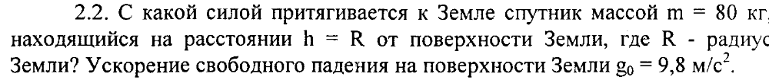

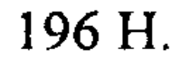

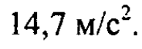
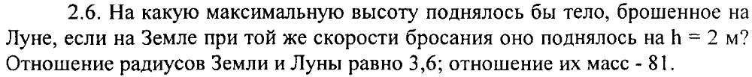

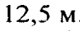

Космический корабль движется по круговой орбите радиусом 13000 км около некоторой планеты со скоростью 10 км/с. Каково ускорение свободного падения на поверхности этой планеты, если ее радиус
10000 км?

13 м/с².

Занятие №9

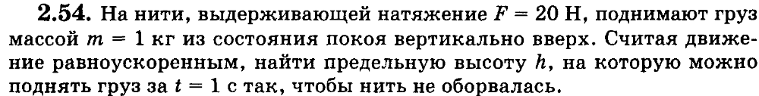

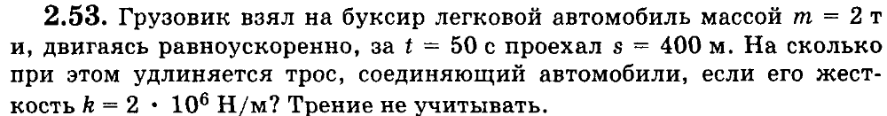
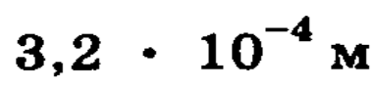

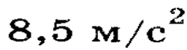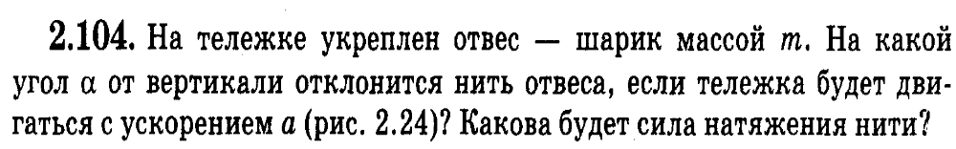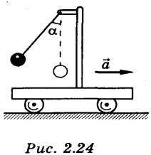

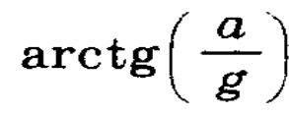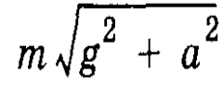

Занятие 10
Домашнее задание
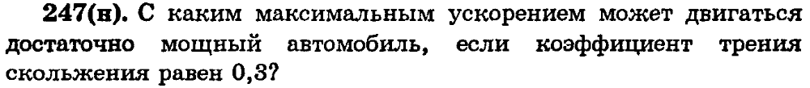
Указание: сила трения направлена вперед
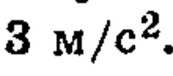

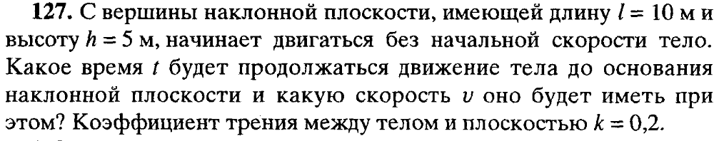

2.47 с 0,81 м/с

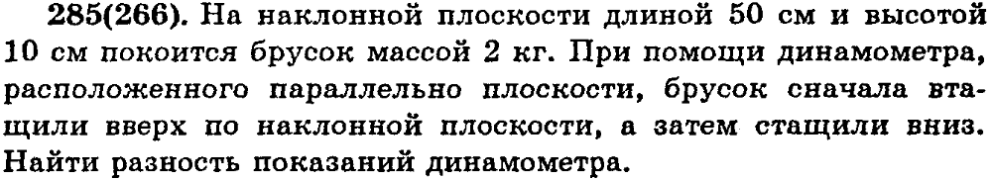
Указание: движение бруска считать равномерным


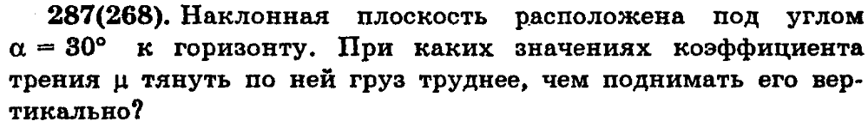

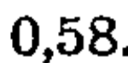

Занятие 11

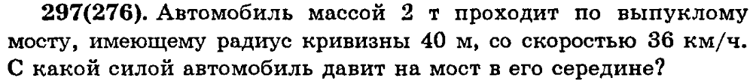

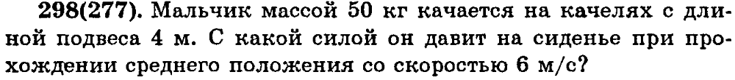
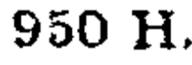
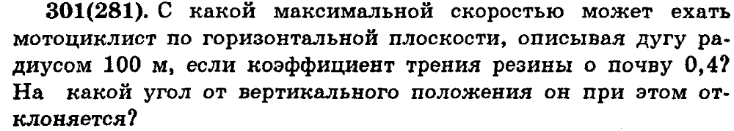

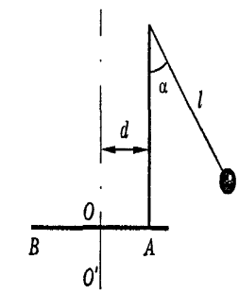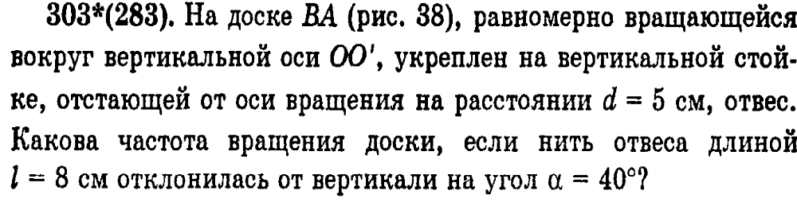

1,4 Гц

